人保e采管理系统
分散采购
操作手册
（投标人/供应商分册）

2025年1月
目 录
1. 注册 1
2. 用户登录 1
3. 招标项目 4
3.1 投标人报名与邀请回执 4
3.1.1 投标人报名 4

注册
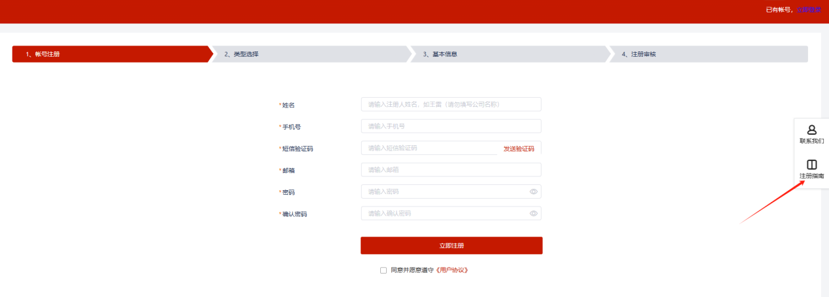
（图1-1）
操作说明：
没有账号的供应商，进入注册页面，点击【注册指南】，按照说明进行注册

用户登录
输入https://ec.picc.com/ebidding/#/login
或https://157.122.154.47/ebidding/#/login访问，进入如下页面：
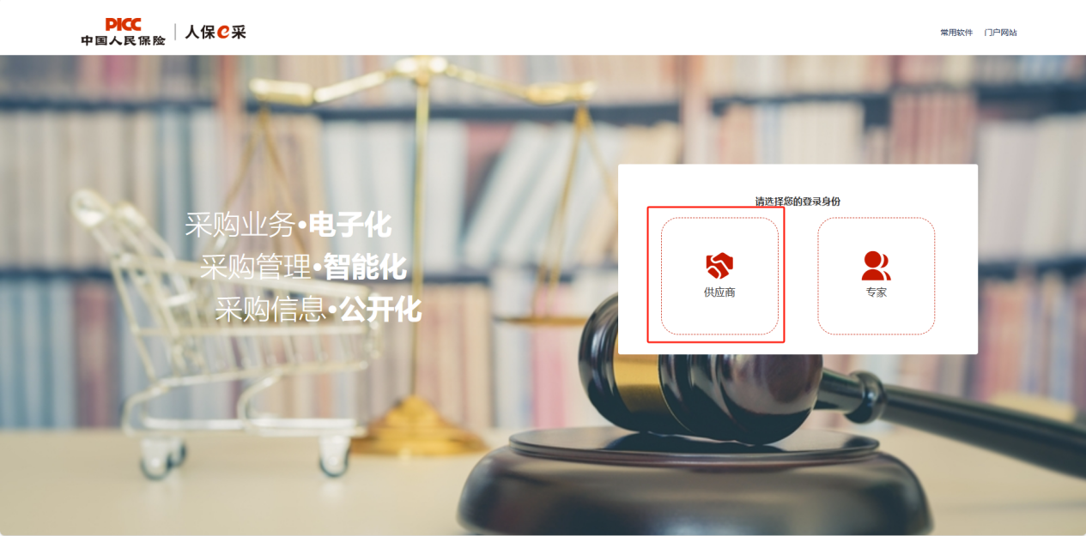（图2-1）
操作说明：
选择供应商进行登录，进入图2-2页面
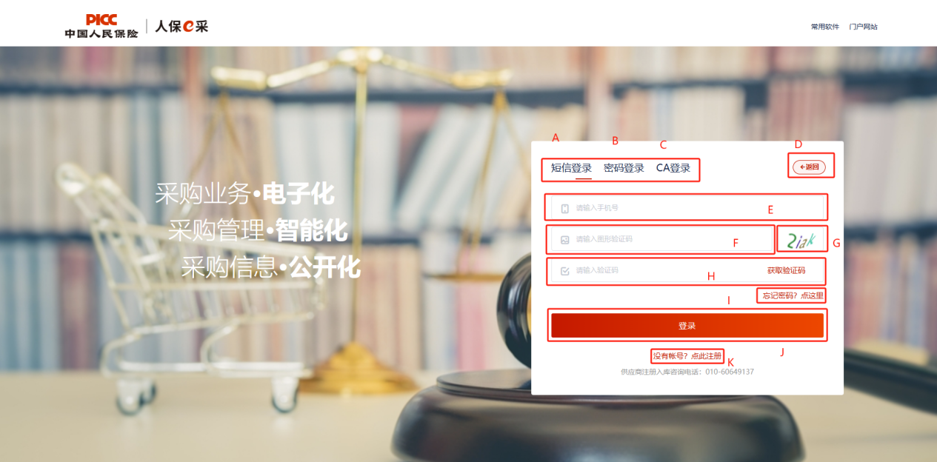（图2-2）
操作说明：
A：选择短信登陆方式，输入手机号码、获取验证码登录
B：选择密码登录方式，输入用户名和密码
C：选择CA登录方式，前提条件必须插入和绑定CA
D：点击返回，返回至（图2-1）页面
E：根据不同的登录方式，输入用户名、手机号码、邮箱
F：根据不同的登录方式，输入图形验证码、密码
G：短信登录，点击切换图形验证码
H：短信登录，获取短信验证码
I：点击【注册】进入投标人账号注册页面（图1-1）
J：点击【登录】可进入系统
K：点击【忘记密码】进入密码找回页面，可根据手机、邮箱、申诉找回，如（图2-3），
以手机号找回为例
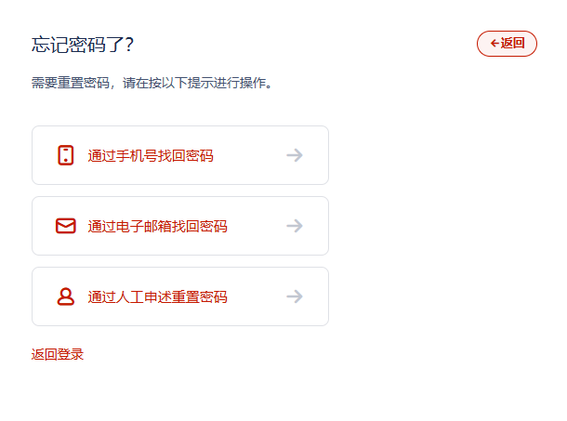
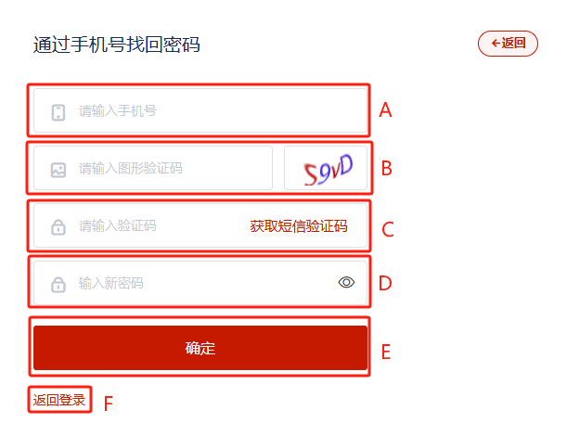
（图2-3）
操作说明：
A：以根据手机号码找回举例，输入手机号码
B：根据图示输入验证码
C：点击【获取短信验证码】，系统发送随机验证码给用户，将收到的验证码输入框中
D：输入新密码
E：点击【确定】，提交当前操作
F：点击【返回登录】，返回至登录页

招标项目

投标人报名与邀请回执

投标人报名
注：项目为公开需要报名时，投标人才可参加报名；若不需要参与线上报名，可直接点击查看公告进行公告查看。
投标人/供应商通过点击【采购过程】-【我的项目】-【我要参与】（或者【首页】-【可参与项目】），进入公开项目查询页面（图3.1.1-1）
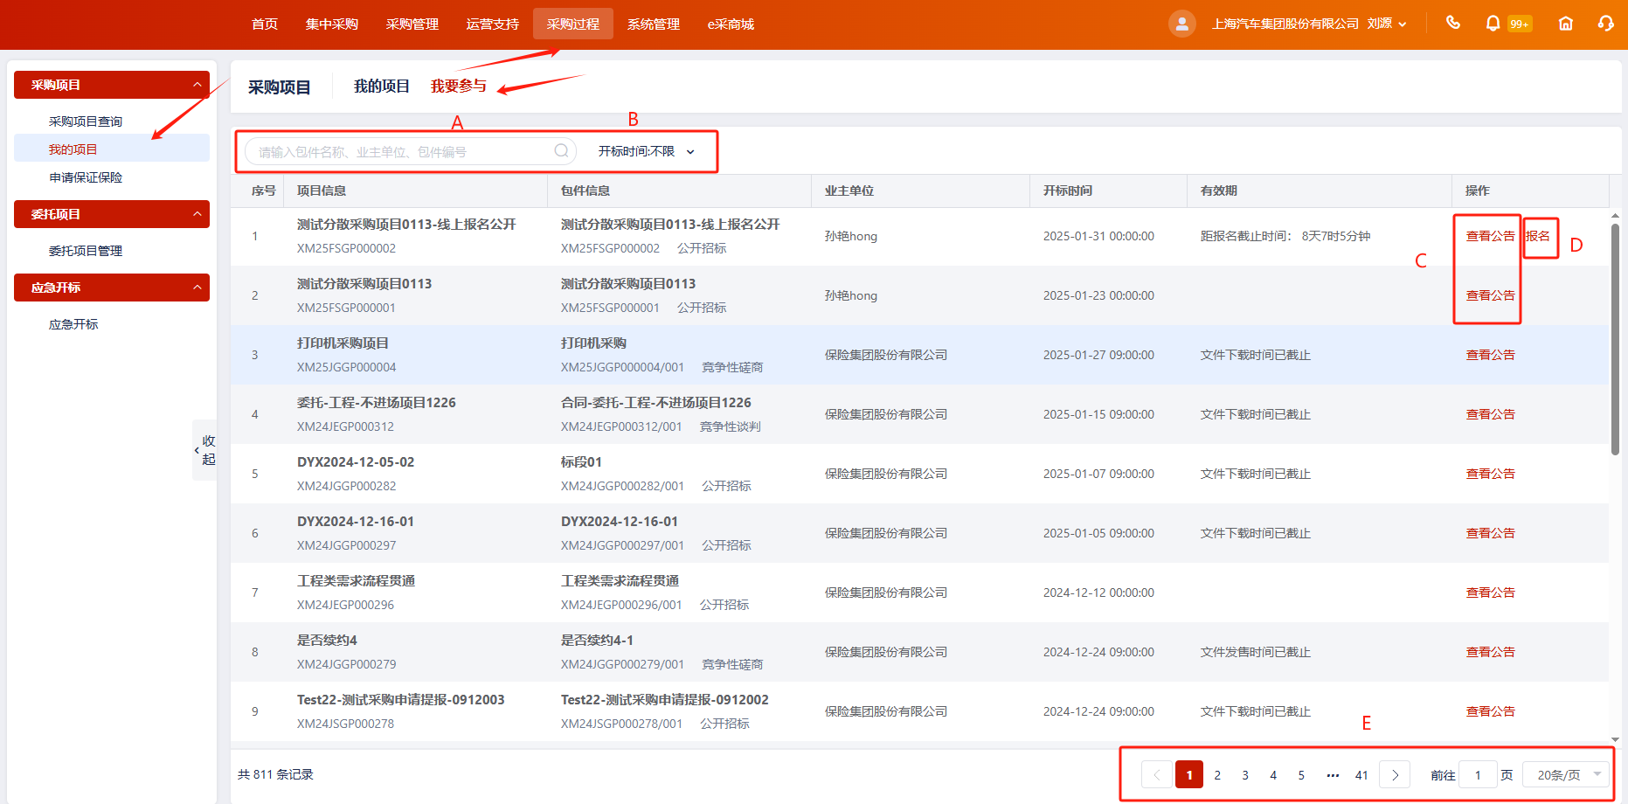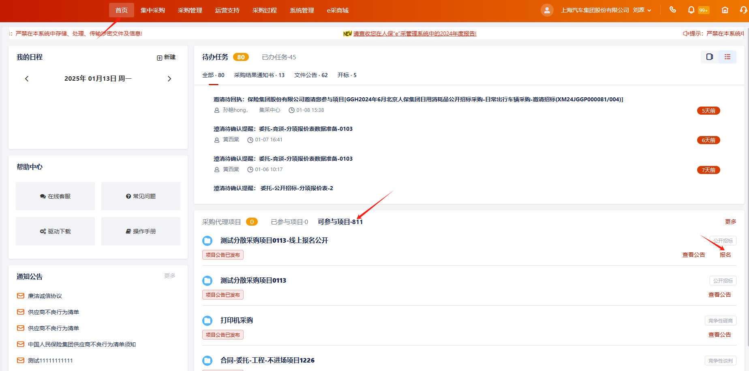
（图3.1.1-1）
操作说明：
A：输入包件名称、业主单位、包件编号查询条件，系统自动筛选查询结果
B：开标时间为下拉框，可选择不同的值，系统自动筛选对应的的查询结果
C：点击【查看公告】，页面跳转到项目公告内容的查看页面（图3.1.1-2）
D：点击【报名】，页面弹出报名弹框（图3.1.1-3），所报名参与的项目也流转至我的项目
E：分页功能
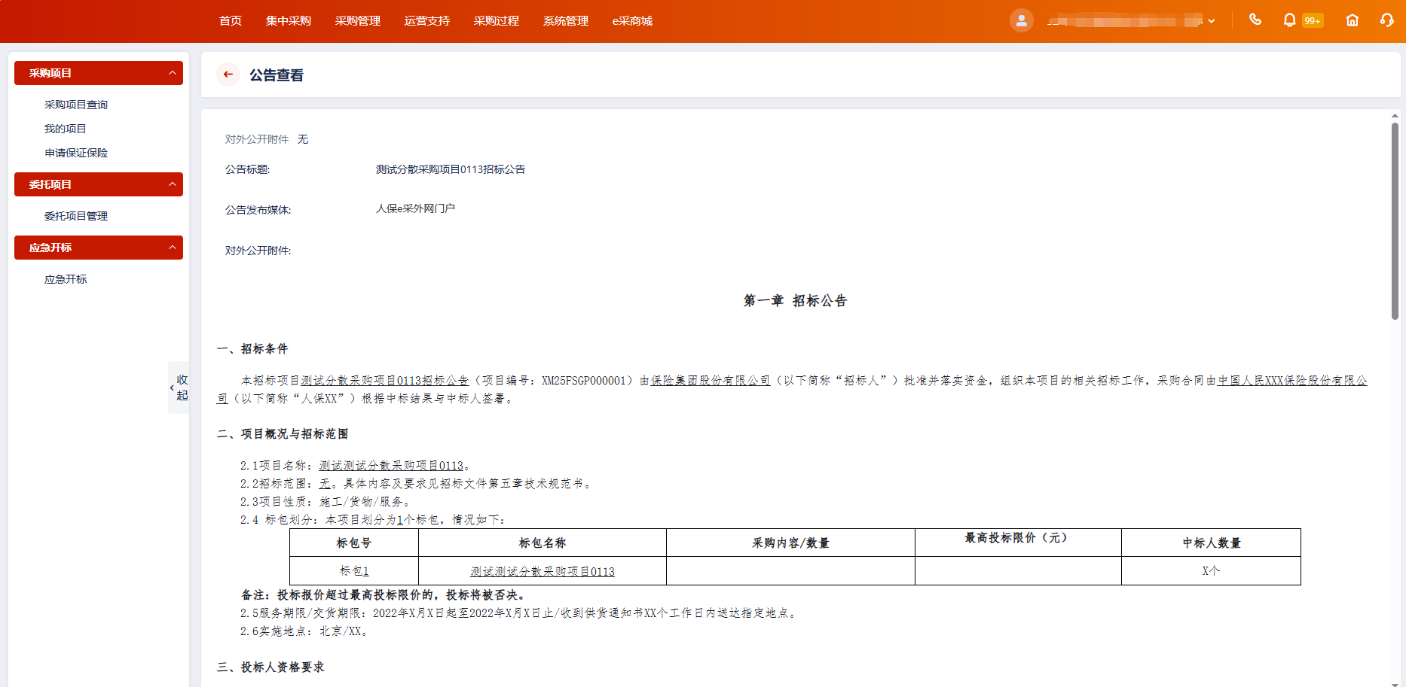
（图3.1.1-2）
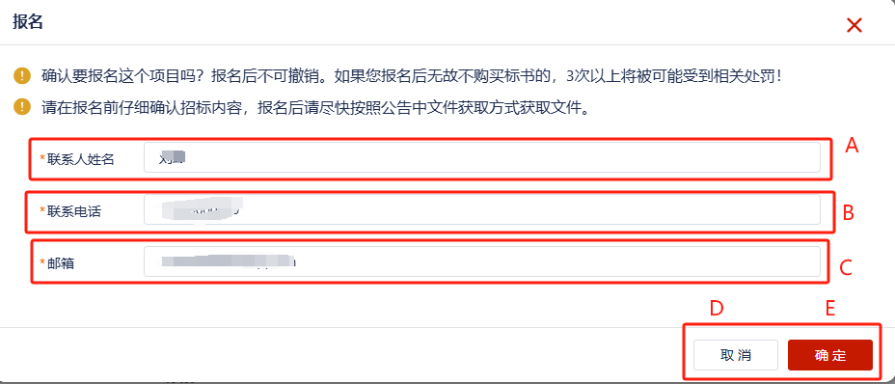
（图3.1.1-3）
操作说明：
A：自动带出当前供应商姓名，可修改，必填
B：自动带出当前供应商联系电话，可修改，必填
C：自动带出当前供应商邮箱，可修改，必填
D：点击【取消】，弹框关闭，取消报名
E：点击【确定】，报名成功

